МИНИСТЕРСТВО НАУКИ И ВЫСШЕГО ОБРАЗОВАНИЯ РОССИЙСКОЙ ФЕДЕРАЦИИ
СЕВАСТОПОЛЬСКИЙ ГОСУДАРСТВЕННЫЙ УНИВЕРСИТЕТ

Лабораторная работа №2
По дисциплине “управление данными”

Выполнил ст. гр. ПИ/б–18–1–о:
Шведенко А.С.

2020

ЦЕЛЬ РАБОТЫ
Ознакомится с принципом работы генераторов и триггеров, продемонстрировать работу на примерах.

ПОСТАНОВКА ЗАДАЧИ
1. Записать запросы, соединяющие две таблицы с помощью JOIN и без него.
2. Записать запросы, соединяющие более двух таблиц с помощью JOIN и без него.
3. Продемонстрировать следующие возможности SQL:
– использование псевдонимов на примере рекурсивного запроса;
– привести пример запроса с подзапросом;
– использование агрегатных функций в подзапросе;
– подзапросы, возвращающие единственное и множественные значения;
– подзапросы, использующие вычисление;
– использование подзапросов в HAVING.
4. Записать запрос, соединяющий таблицу со своей копией.
5. Привести пример коррелированного запроса, использующего две разные таблицы. 6. Продемонстрировать следующие возможности SQL:
– работу оператора EXISTS;
– работу оператора ALL;
– работу оператора ANY.
7. В соответствии с вариантом задания создать генератор и триггер (см. приложение А).
8. Изменить значение генератора, в соответствии с хранимыми данными.
9. Ввести данные в таблицу, используя генератор (не менее 5 строк). Просмотреть полученный результат.
10. Внести изменения в указанные таблицы, используя триггеры (не менее 5 строк). Просмотреть полученный результат.

ВАРИАНТ ЗАДАНИЯ
Вариант №9:
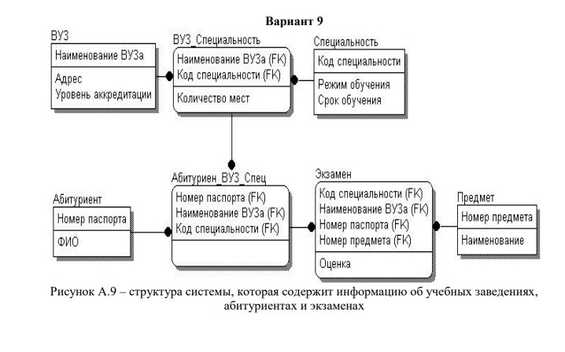
Рисунок 2.1 – Вариант задания

ХОД РАБОТЫ
1. Создадим два одинаковых запроса соединяющих две таблицы, но один реализуем при помощи JOIN, а другой без него.
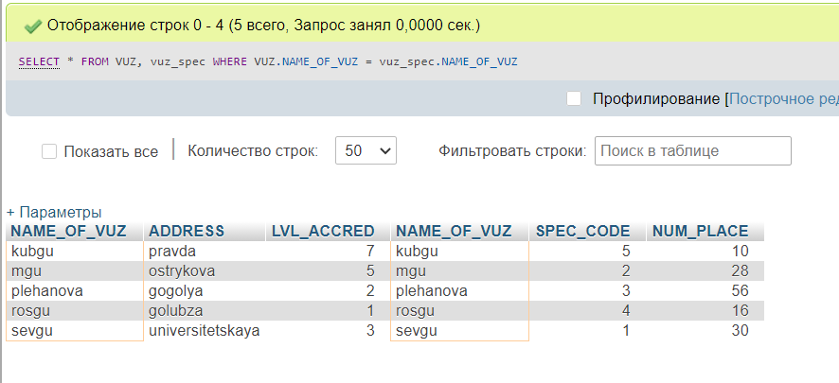
Рисунок 2.2 – Соединение двух таблиц без JOIN
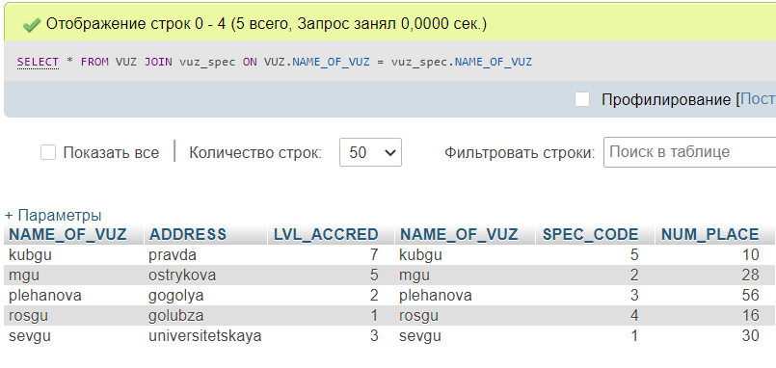
Рисунок 2.3 – Соединение двух таблиц при помощи JOIN

2. Запишем запросы, соединяющие более двух таблиц с помощью JOIN и без него.
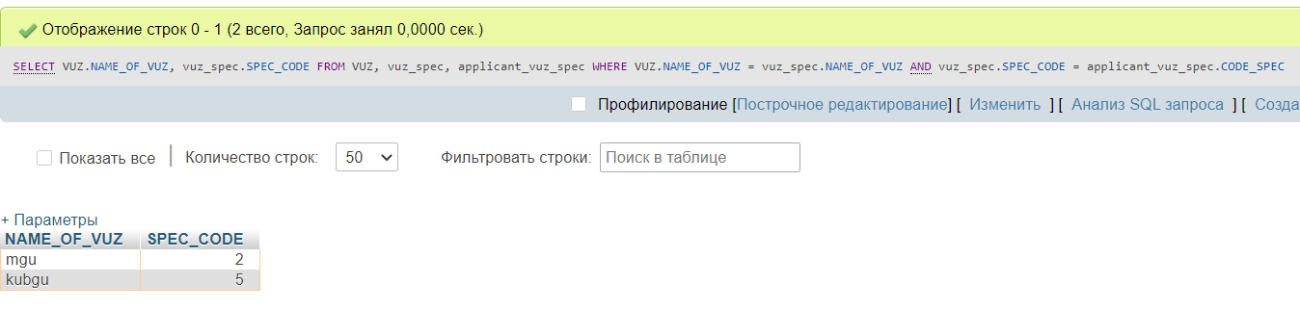
Рисунок 2.4 – Соединение трех таблиц без JOIN

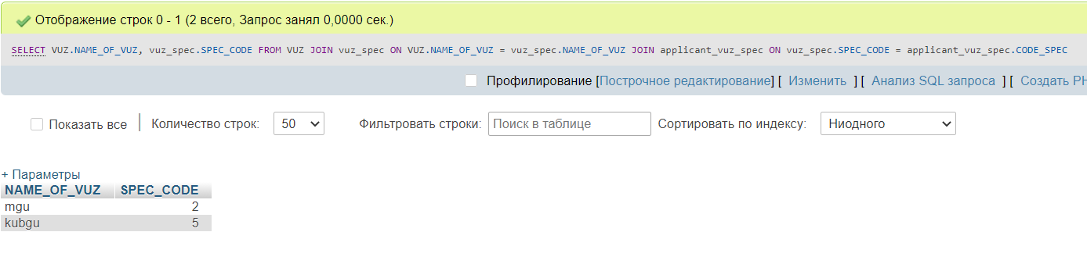
Рисунок 2.5 – Соединение трех таблиц при помощи JOIN

3. Пример запроса с подзапросом:
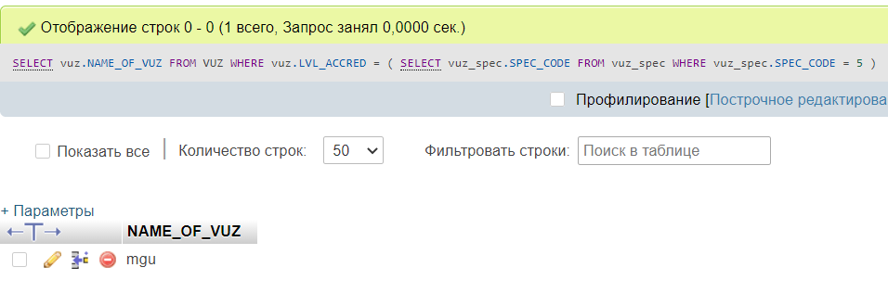
Рисунок 2.6 – Использование запроса с подзапросом

4. Использование агрегатных функций в подзапросе:
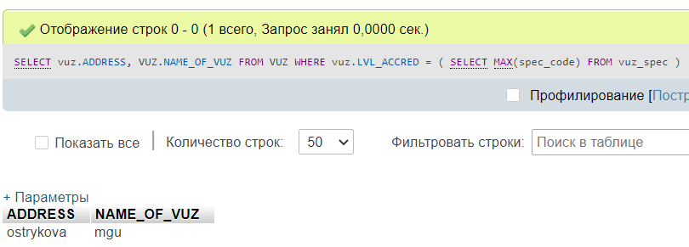
Рисунок 2.7 – Использование агрегатных функций в подзапросе

5. Создадим подзапросы, использующие вычисление:
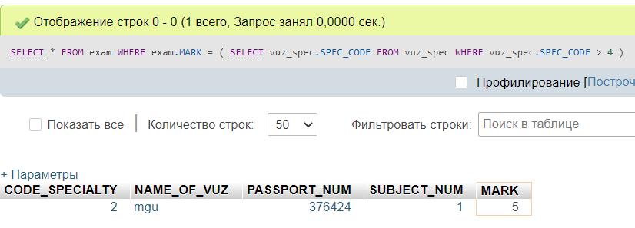
Рисунок 2.8 – Подзапрос, использующий вычисление

6. Использование подзапросов в HAVING:
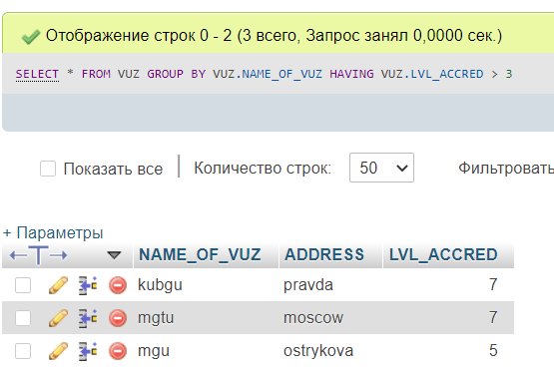
Рисунок 2.9 – Использование подзапросов в HAVING

7. Записать запрос, соединяющий таблицу со своей копией:
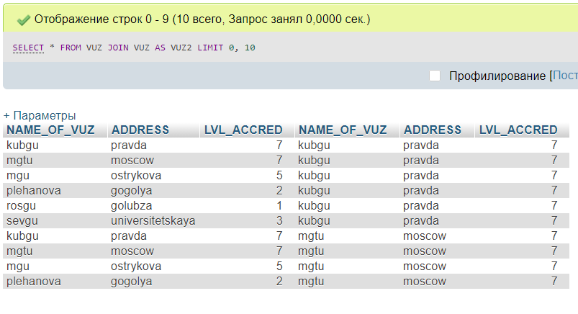
Рисунок 2.10 – Соединение таблицы со своей копией

8. Создание коррелированного запроса, использующего две разные таблицы:
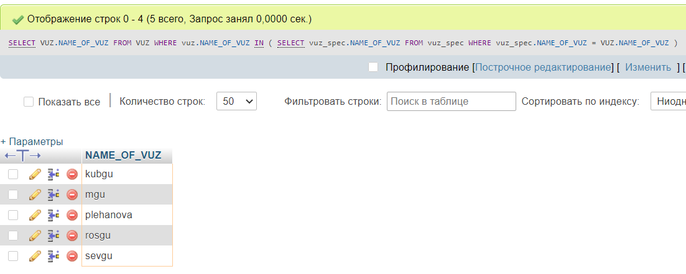
Рисунок 2.11 – Коррелированный запрос, использующего две разные таблицы

9. Продемонстрируем работу оператора EXISTS:
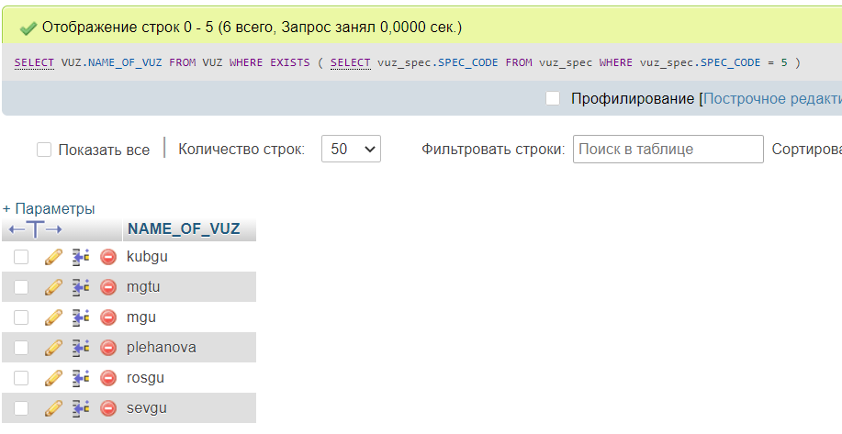
Рисунок 2.12 – Работа оператора EXISTS

11. Продемонстрируем работу оператора ALL:
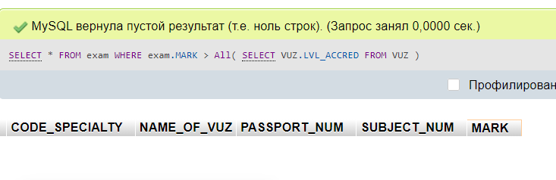
Рисунок 2.13 – Работа оператора ALL

10. Продемонстрируем работу оператора ANY:
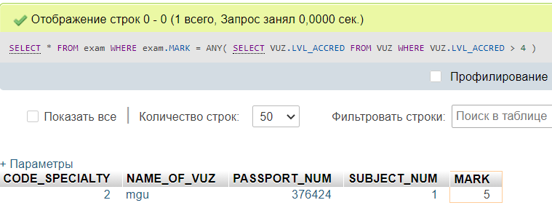
Рисунок 2.14 – Работа оператора ANY

11. Создадим редактируемое представление «Экзамены», состоящие из полей «Код специальности», «Наименование ВУЗа», «ФИО абитуриента», «Наименование предмета», «Оценка»:
Рисунок 2.15 – Создание представления “экзамены”

12. Добавим триггер, срабатывающий после insert в таблице applicant
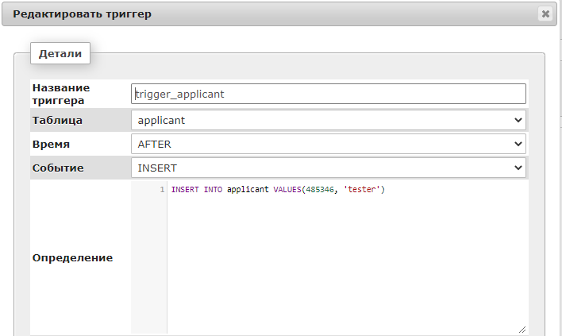
Рисунок 2.16 – Добавление триггера

Пока триггер перед insert работает нельзя изменить
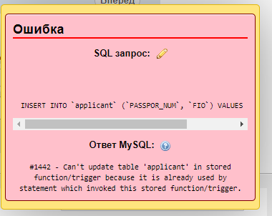
Рисунок 2.17 – Проверка работы триггера

13. Изменение триггера
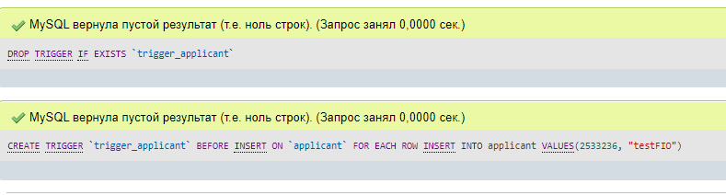
Рисунок 2.18 – Проверка работы триггера

14. Проверим работу триггера.
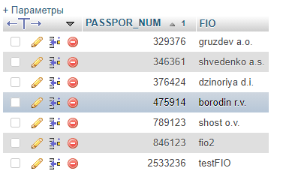
Рисунок 2.18 – Проверка триггера
После добавления записи с FIO = fio2 добавилась ещё одна запись с FIO = testFIO

ВЫВОДЫ
В ходе лабораторной работы были получены навыки работы генераторов и триггеров. А также улучшены знания по ранее изученным темам.

